4ème cours chimie
chap 7 : l’AIR, le FEU, les COMBUSTIONS et les réactions d’OXYDOREDUCTION

A chaque inspiration, nous faisons rentrer de l’air dans nos poumons : l’air nous permet de vivre. Mais de quoi est-il composé ? Et quelles sont ses propriétés ?  L’air permet aussi au feu de brûler. Dans un barbecue, la combustion du charbon de bois libère de la chaleur permettant de faire cuire la viande. Dans une cuisinière à gaz ou un briquet, c’est la combustion d’un gaz qui libère de la chaleur. Pourquoi un courant d’air permet de raviver les braises du barbecue ? Pourquoi des flammes bleues sont-elles un signe du bon fonctionnement de la cuisinière ? Que se passe-t-il exactement concernant les molécules des différents corps au cours de ces transformations chimiques ? C’est à toutes ces questions (et à plein d’autres…) que nous allons répondre dans ce chapitre. | 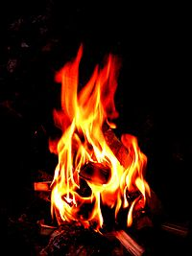

- Activité documentaire : que contient l’atmosphère ?  « Comme la plupart des planètes observables, la Terre est entourée d’une enveloppe de gaz en perpétuel mouvement : l’atmosphère. Sa composition et sa structure sont incomparables en raison de l’apparition, il y a plus de trois milliards d’années, d’un phénomène unique dans notre système solaire : l’éclosion de la vie.  Il y a 4,5 milliards d’années, le nuage de gaz qui entourait la Terre en formation contenait de l’eau, du dioxyde de carbone, du dihydrogène et du méthane. | 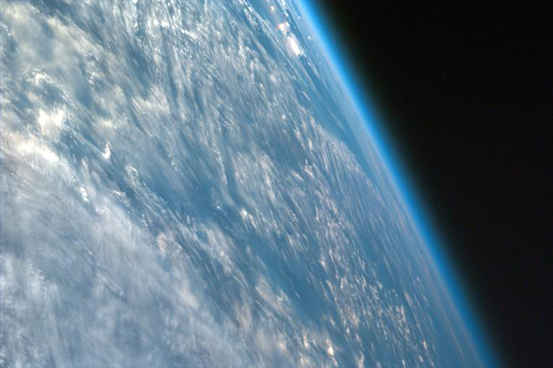
Le dioxygène commença à faire son apparition il y a quelques deux milliards d’années dans l’atmosphère car la vie existait déjà sous forme d’algues bleues qui ont la particularité de fixer le diazote atmosphérique pour rejeter le dioxygène qui représentait alors seulement 1 % de l’atmosphère. Cinq cents millions d’années plus tard ce taux passait à environ 3 %. L’atmosphère a atteint sa composition actuelle il y a 400 à 600 millions d’années.
Il a fallu attendre le XVIIIème siècle et les expériences du chimiste français LAVOISIER en 1777 pour que la composition soit connue. Il trouva que l’air contenait 27 % de dioxygène. Depuis des analyses précises et admises par tout le monde (en 1947) indiquent que l’air sec contient de l’ozone (O₃) qui nous protège des rayonnements ultraviolets, 78,1 % de diazote (N₂), 20,9 % de dioxygène (O₂), 0,93 % d’argon (Ar), 0,034 % de dioxyde de carbone (CO₂) et encore d’autres gaz en très petites quantités. De plus l’atmosphère terrestre contient de grandes quantités de vapeur d’eau (H₂O) dont l’abondance varie de 5 % dans les régions chaudes et humides (près de l’équateur) à 0,1 % des régions froides et sèches (Sibérie). »

Sur les planètes voisines de la Terre, l’atmosphère a la composition suivante (% en volume) :
Gaz | Vénus | Mars | Terre | Terre sans vie
Dioxyde de carbone (CO₂) | 96 | 95 |  | 99,8
Diazote (N₂) | 3,5 | 2,7 |  | 0,009
Dioxygène (O₂) | 0,003 | 0,15 |  | 0,09
Argon (Ar) | 0,006 | 1,6 |  | -

D’après « La Terre et l’Univers », Hachette Éducation et « Sciences illustrées » (N°6 juin 1993)
Répondre aux questions :

1 - Quelle est la composition primitive de l’atmosphère ? ……………………………………………………………………………
…………………………………………………………………………………………………………………………………………
2 - Qu’est-ce qui est à l’origine de l’apparition du dioxygène sur la Terre ? …………………………………………………………
…………………………………………………………………………………………………………………………………………
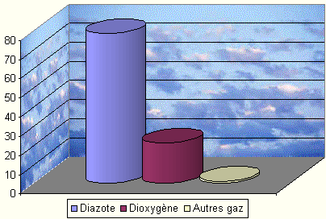
3 - Qui a réalisé la première analyse de l’air et à quelle époque ? ……………………………………………………………………
4 - Compléter dans le tableau la colonne concernant l’atmosphère terrestre.
5 - Quels sont les 4 principaux constituants de l’atmosphère terrestre ? Les classer à l’aide d’un tableau (nom, formule chimique et proportions), puis écrire les noms des constituants sur l’histogramme de droite
Nom | Formule chimique | Pourcentage
*
*
*
*
- Quelques propriétés de l’air

- L’air est-il un corps pur ? Pourquoi ? …………………………………………………………………………………………
…………………………………………………………………………………………………………………………………………

L’air est un ……………………………… homogène dont les 2 constituants principaux sont le ………………………….. (environ 80 %) et le ………………………………. (environ 20 %).

- L’air est-il compressible ?  - Protocole : emprisonnons de l’air dans une seringue (a) et essayons de le comprimer en appuyant sur le piston (b), puis de le détendre en tirant le piston (c).  - Observations : ……………………………………………………………  ………………………………………………………………………………  Comme tous les ……….., l’air est ……………………………… (volume diminue) et ………………………………. (volume augmente).  Il ne possède ni de forme ni de volume …………………. | 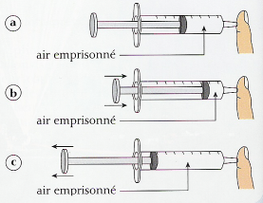

- L’air a-t-il une masse ?  Protocole : pesons le ballon bien gonflé m₁ = ……………..  Retirons 1 Litre (= 1000 mL) d’air du ballon en mesurant le volume par déplacement d’eau.  Pesons de nouveau le ballon dégonflé m₂ = ……………... | 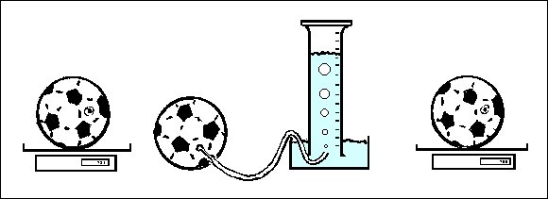

Dans les conditions de l’expérience (T ≈ 20 °C et P ≈ 1 bar = 1000 hPa), un litre d’air a une masse de ……………….

Animation sur l’air et la pression : http://physiquecollege.free.fr/physique_chimie_college_lycee/quatrieme/chimie/air_pression.htm

3) Quelques propriétés du dioxygène

- Le dioxygène est nécessaire à la vie sur Terre Compléter les trous à l’aide des mots donnés après :

* Le ……………………………. est simplement appelé oxygène dans la vie de tous les jours. Il est apporté aux globules rouges par les poumons au cours de la ………………………….. (inspiration). L'hémoglobine contenue dans les ………………………… est la protéine qui permet cela. Mots : respiration / globules rouges / dioxygène
* Au cours de la respiration cellulaire, la particule de dioxygène sert à brûler les…………………….., et les transforme en particules de …………………………………………………………………………… durant la dernière étape du processus.
De nombreux êtres vivants sont incapables de vivre sans le dioxygène. Seules les plantes sont capables d'en produire : c'est le phénomène de ……………………………… Mots : dioxyde de carbone et d'eau / photosynthèse / nutriments
* Le dioxygène est aussi à l’origine de la ………………………………… qui s’est alors constituée en haute altitude il y a environ 500 millions d’années. Cette couche, en protégeant le sol des …………………………………… ultraviolets très énergétiques, autorisa le développement accru de la vie dans les océans (plancton...) et permit une colonisation des …………………………… par de nouvelles formes de vie animale et végétale (forêts...). C’est ainsi que « les poissons sortirent de l’eau pour former les animaux terrestres dont nous sommes issus »
Mots : rayonnements solaires / continents / couche d’ozone
- Test de reconnaissance du dioxygène

Réactif : le dioxygène est nécessaire aux combustions. Il est mis en évidence par une bûchette (allumette) incandescente.
  - Mode opératoire :
Remplissons un tube à essais de dioxygène.
Enflammons la bûchette puis soufflons la flamme pour laisser un point incandescent (rouge).
Ouvrons le tube à essais et introduisons la bûchette incandescente.

- Observation et conclusion du test, compléter les traits :

Le dioxygène permet de ……………………………………. une bûchette ………………………………….

- Obtention de dioxygène au laboratoire  On peut produire du dioxygène en petite quantité à partir d’une transformation chimique : on fait agir de l’eau oxygénée sur une solution de permanganate de potassium acidifiée. Voir schéma à droite à compléter.  Nous pouvons vérifier que le gaz recueilli est bien du dioxygène grâce au test de reconnaissance expliqué plus haut. | ....................  ..............  ........................

- Carte d’identité du dioxygène
Le mot « oxygène » signifie « qui engendre des acides » en grec. Antoine Lavoisier l'a appelé ainsi car il pensait que tous les acides contenaient de l’oxygène, ce qui est faux en réalité…

Nous pouvons à présent résumer les propriétés importantes du dioxygène :  - Nom : …………………….  - État physique à 25°C sous la pression atmosphérique normale : ……………..  - Test de reconnaissance : …………………. une bûchette incandescente  - Signes particuliers : incolore, inodore, insipide, et indispensable à la vie.  - Origine sur la Terre : photosynthèse par les plantes.  - Constantes physiques (à la pression atmosphérique normale) :  T_{fusion} = - 218 °C T_{ébullition}= - 183 °C  Masse volumique : …….. g / L | 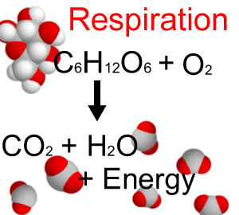

4) Quelques propriétés du diazote

- Quelques informations…
Le mot azote signifie « sans vie » en grec. Antoine Lavoisier l'a appelé ainsi car il s'est rendu compte que des animaux respirant le diazote pur ne pouvaient pas survivre.

Compléter les trous à l’aide des mots donnés après :
* Le diazote, appelé couramment …………………… est le ……………………….. composant gazeux de l'atmosphère.
Le diazote liquide a une température de l'ordre de - 196°C. Au-dessus de cette température, c'est un gaz.
Mots : gaz / principal / azote
* L'élément azote est retrouvé en quantité importante dans les …………………………………….., constituant majeur des ………………. et des êtres vivants. C'est d'ailleurs la seule ………………… d'azote que l'homme et les animaux peuvent utiliser : c'est pour cette raison qu'il faut manger des aliments contenant des protéines. Ce sont celles-ci qui fourniront l'azote dont on a besoin. Mots : protéines / source / acides aminés
* Dans la nature, seuls quelques organismes sont capables d'utiliser le …………………. de l'air. Ce sont des ……………………….. ou des champignons unicellulaires et microscopiques qui vivent dans les racines de certaines plantes. Ces plantes sont par exemple les ………………………… , comme la luzerne ou le trèfle. Ces microorganismes fixateurs d'azote sont extrêmement importants dans le cycle de l'azote, et donc dans la vie. Mots : légumineuses / diazote / bactéries
* L'azote est retrouvé dans des composés chimiques importants pour l'industrie : les …………………….. sont importants pour produire par exemple des ……………….. utilisés dans l'agriculture, l'ammoniac est utilisé dans énormément d'applications, comme par exemple la fabrication d'……………………. (TNT, nitroglycérine) ou bien la confection de ………………….. Le gaz diazote est aussi très utilisé car il est facile à produire et permet d'obtenir des températures très basses, pour conserver des ……………………… dans les laboratoires de recherche par exemple, etc.
Mots : engrais / nitrates / explosifs / cellules / plastiques

- Test de reconnaissance du diazote

Réactif : le diazote est un gaz inerte chimiquement. Il est mis en évidence par une bûchette (allumette) allumée.
- Mode opératoire
Remplissons un tube à essais de diazote.
Enflammons la bûchette, ouvrons le tube à essais et introduisons la bûchette enflammée.

diazote
- Observation et conclusion du test, compléter les traits:

Le diazote ……………………………… une bûchette ………………………………….

- Réalisation de quelques combustions organiques  - Combustion du carbone dans le dioxygène (rappel)  - Protocole : chauffons le carbone l’aide d’un bec Bunsen jusqu’à incandescence puis introduisons-le rapidement dans le flacon rempli de dioxygène et dont le fond est garni d’eau de chaux.  - Observations : la combustion se poursuit plus …………………………………… dans le flacon.  L’eau de chaux se ………………………………..  - Interprétation : écrire l’équation bilan de la réaction chimique : | 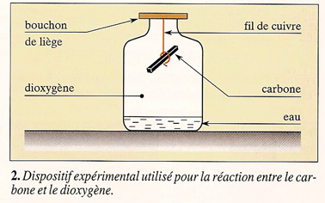  eau de chaux
erlenmeyer
bec Bunsen
méthane
air
- Combustion du méthane dans le dioxygène de l’air

- Protocole 1 : faisons brûler le méthane donné par le bec Bunsen dans l’air en dessous d’un erlenmeyer propre et sec.

- Observation : de la ………………….. se forme sur les parois de l’erlenmeyer.
- Protocole 2 : après la combustion, bouchons rapidement l’erlenmeyer et réalisons un test à l’eau de chaux.
- Observation : l’eau de chaux se ………………………………..
- Interprétation : écrire l’équation bilan de la réaction chimique :

- Combustion d’une bougie dans l’air  - Protocole : plaçons une bougie dans un cristallisoir rempli d’eau colorée. Faisons brûler la bougie dans l’air et plaçons une éprouvette renversée au dessus de la bougie.  Observation : la bougie ……………………… , de la ………………. se forme sur les parois de l’éprouvette et l’eau colorée …………………. dans l’éprouvette. L’air de l’éprouvette a-t-il été entièrement consommé ? …………………..  - Remarque : après la combustion, nous aurions pu réaliser un test à l’eau de chaux. L’eau de chaux se serait troublée.  - Enquête supplémentaire : H représente la hauteur d’air contenu dans l’éprouvette au début de l’expérience, h : hauteur de l’eau montée dans l’éprouvette. On mesure h = ……………… et H = …………………..  Calculer h / H = ……………………..  Donner le résultat en pourcentage : h / H = ………………………….. %  Que vous rappelle ce pourcentage ? ………………………………………  ………………………………………………………………………………..  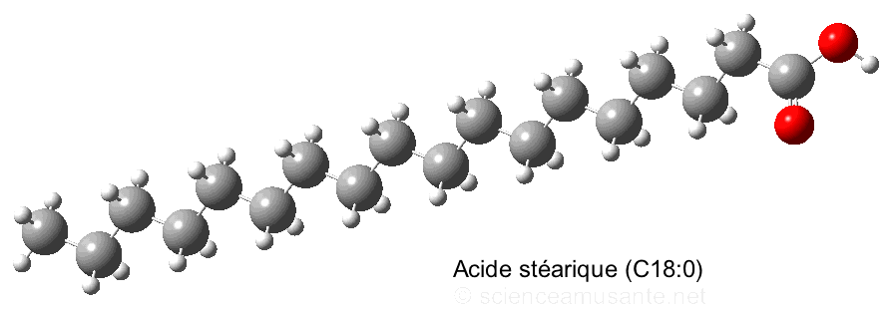  - Conclusion : l’eau a pris la place du …………………………….. qui a été consommé par la combustion de la bougie.  Sachant que la bougie est de l’acide stéarique de formule C₁₈H₃₆O₂ , trouver l’équation bilan de la réaction chimique : | bougie  air  éprouvette  h  H
- Généralités sur les combustions  - Ne pas confondre combustible et comburant  Quel est le réactif commun des 3 combustions ? ……………………………… | 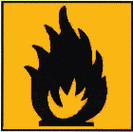 | 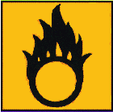
 | F : inflammable /  Entzündlich | O : comburant / Brandfördernd
Pour démarrer une combustion, il faut trois facteurs en présence :
- Un ……………………………. : c’est le corps qui brûle. Ex : ……………………………………..
- Un ………………………………… : c’est le corps qui permet la combustion. Ex : ……………………………………..
- Une source ……………………………… pour « déclencher » la combustion. Ex : ……………………………………..

- Dangers des combustions : explosions et incendies : compléter les trous avec les mots  Dans un brûleur de cuisinière à gaz, la réaction de combustion est ……………………………. car le méthane et le dioxygène de l’air réagissent au fur et à mesure qu’ils se mélangent : la combustion consomme de ……………………………..………… de réactifs. La flamme est ………………….. (couleur) car il y a beaucoup de dioxygène disponible. On dit que la combustion est …………………………………..  Si un autre combustible (bois, plastique…) est à portée de la flamme, il y a risque d'incendie.  Les explosions arrivent quand de ……………………………………….. de réactifs sont mélangées, à la suite d’une fuite de gaz par exemple. Au contact d’une source de chaleur comme une ………………………..…. la réaction de combustion démarre et dégage instantanément beaucoup de ……………………….. ; tous les gaz présents se dilatent en produisant le bruit et le ……………………….. de l’explosion. |  |  | 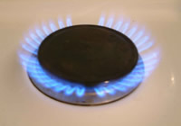  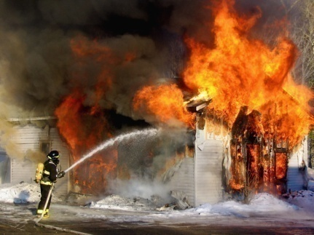  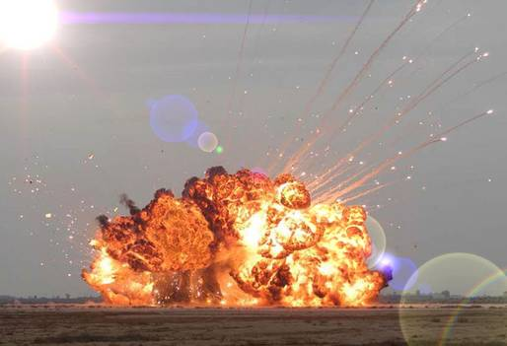
Mots : étincelle / dioxygène / souffle / petites quantités / complète / contrôlée / chaleur / grandes quantités / bleue
- Sécurité et lutte contre le feu  Il suffit de supprimer au moins une des trois conditions de réalisation des combustions pour éteindre le feu.  Voici ce que l’on appelle le « triangle du feu » pour des combustions organiques c’est-à-dire à partir de combustibles à base de carbone.  ATTENTION :  l’eau n’éteint pas tous les feux !  Il est dangereux de verser de l’eau sur les feux de combustibles liquides (essence, alcool, éther…), gazeux (méthane, butane, hydrogène) ou solides métalliques (aluminium, magnésium, sodium…)  Dans ces derniers cas, on doit remplacer l’eau par un produit approprié : neige carbonique (dioxyde de carbone solide) pour les liquides et les gaz, sable pour les métaux… | 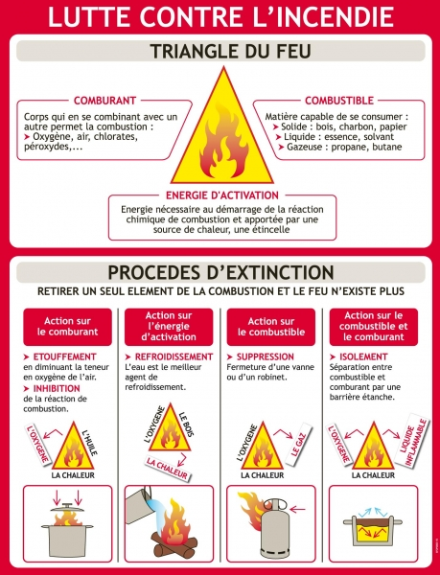
- Autres dangers des combustions organiques : combustions incomplètes  - Protocole : faisons brûler de deux façons différentes (virole ouverte puis fermée) le méthane donné par le bec Bunsen dans l’air en dessous d’une coupelle blanche.  - Observations : lorsque la virole est ouverte, la flamme est ………………….. (couleur) et la coupelle reste …………………. (couleur). Lorsque la virole est fermée, la flamme est ………………….. (couleur), la coupelle devient …………………. (couleur) et on observe une fumée ……………...  - Interprétation : quand la virole est fermée, il n’y a pas beaucoup de dioxygène disponible. La couleur noire de la fumée ou sur la coupelle correspond à de la suie ou ……………… pur.  - Généralisation : compléter les trous avec les mots : CO / incolore / organiques / incomplète / fumée noire / quantité / C / toxique / inodore / jaune / CO₂  Lorsque le dioxygène est en trop faible ………..…………… , la combustion des matériaux …………………… (à base de carbone) produit alors, en plus du ………… (formule), du monoxyde de carbone de formule ………. et du carbone pur de formule ………..  On dit alors que la combustion est ………………………………  Elle est caractérisée par une flamme ……………………….. (couleur) |  | 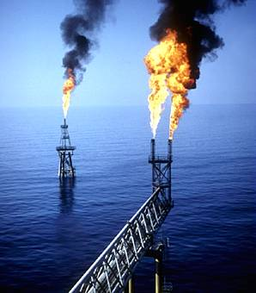
Le carbone pur (ou suie) en suspension dans l’air chaud forme une ………………………………………….… bien visible (pneu qui brûle par ex).

Le monoxyde de carbone est un gaz ………………………, …………………… et très ………………………………..

L’intoxication au monoxyde de carbone passe inaperçue, il y a une sensation de fatigue, des maux de têtes, de la faiblesse puis des nausées, des vomissements. On pense à une intoxication alimentaire, surtout quand toute la famille est atteinte. Puis vient l’inconscience et la mort. Une concentration de 0,4 % de monoxyde de carbone dans l’air est mortelle.
Le monoxyde de carbone se combine avec l’hémoglobine du sang. L’hémoglobine ne peut plus transporter l'oxygène aux organes. Il y a des faiblesses puis la mort peut survenir. Dans les cas graves on traite les personnes intoxiquées en leur faisant respirer du dioxygène. Chaque année, le monoxyde de carbone tue environ 400 personnes dans un pays comme la France ou l’Allemagne, soit environ une par jour !

    - Réalisation de quelques combustions métalliques

- Combustion du magnésium dans le dioxygène (rappel)

- Protocole : fixons un morceau de ruban de magnésium sur un bouchon de liège, chauffons l’une de ses extrémités à l’aide d’un bec Bunsen jusqu’à ce qu’il s’enflamme et introduisons-le rapidement dans un flacon rempli de dioxygène, et dont le fond est garni de sable (sécurité oblige !).  - Observation : une transformation chimique se produit. Elle s’accompagne de l’émission d’une ………………………… éblouissante, d’un grand dégagement de …………………... et de ……………………..…. blanches formées de microcristaux d’oxyde de magnésium de formule MgO.  - Interprétation : écrire l’équation bilan de la réaction chimique : | 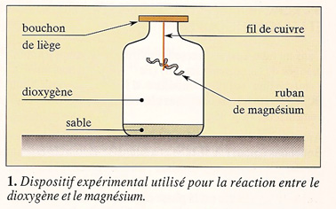
- Combustion du fer dans le dioxygène

- Protocole 1 : réalisons le même protocole expérimental que précédemment mais en remplaçant le ruban de magnésium par un bout de paille de fer et le sable par un peu d’eau de chaux. Chauffons le fer à l’aide d’un bec Bunsen jusqu’à incandescence puis introduisons-le rapidement dans le flacon rempli de dioxygène.
paille de fer
eau de chaux

- Observations : une transformation chimique se produit. Elle s’accompagne aussi de l’émission d’une ……………… éblouissante, d’un grand dégagement de ………………....
En brûlant, la paille de fer a perdu ses reflets métalliques. Elle est devenue ……………………….…..
- Protocole 2 : mélangeons le flacon pour dissoudre d’éventuels gaz dans l’eau de chaux.
- Observation : l’eau de chaux ne se ……………………………….. pas.
- Protocole 3 : introduisons une bûchette incandescente dans le flacon.
- Observation : la bûchette ne se ……………………………….. pas.
- Protocole 4 : approchons un aimant de la paille de fer originale et de la paille de fer brûlée.
- Observations : la paille de fer ……………………… est attirée par l’aimant mais pas la paille de fer ……………………..

- Interprétation des tests : la combustion du fer ne produit pas de …………………………………………………………
Après la combustion, il n’y a plus de …………………..………….. dans le flacon.

- Interprétation : la paille de fer brûlée est en fait un nouveau corps nommé oxyde de fer de formule Fe₃O₄ , trouver l’équation bilan de la réaction chimique :

bec Bunsen
dioxygène
cuivre en poudre
- Combustion du cuivre dans le dioxygène

- Protocole : disposons de la poudre de cuivre métallique dans un tube à essai contenant du dioxygène et réalisons la combustion à l’aide d’un bec Bunsen.

- Observation : la poudre de cuivre métallique de couleur initiale ……..…….. se transforme en une poudre d’oxyde de cuivre de formule CuO de couleur ……..…….………..
- Interprétation : trouver l’équation bilan de la réaction chimique :

    - Combustions, oxydations et réductions

- Récapitulatif sur les combustions

- Les combustions organiques consomment du ……………………………… et produisent du ……………………….. ………………………… et de l’ …………………………..
- Les combustions métalliques consomment du ……………………………… et produisent des ……………………… métalliques.

- Qu’est-ce qu’une oxydation ?

Toutes les combustions sont des ………………………………… car elles consomment du …………………………….....

Voici une définition plus générale.

Une oxydation est une réaction qui permet d’intégrer de ……………………………………… à un corps.

Enigme : est-il possible de réaliser des transformations chimiques contraires, c’est-à-dire qui « éliminent » l’oxygène contenu dans un corps qui en contient ?
oxyde de cuivre + carbone
eau de chaux

- Réalisation d’une réduction

- Protocole : plaçons dans un tube à essai 2 g d’oxyde de cuivre (poudre noire) et 0,2 g de poudre de carbone (noire aussi) et chauffons le contenu à l’aide d’un bec Bunsen. Un dispositif (bouchon troué + tuyau) relie l’intérieur du tube à un bécher contenant de l’eau de chaux.

- Observation : l’oxyde de cuivre CuO de couleur initiale ……………… se transforme en une poudre de couleur ………………. de cuivre métallique Cu.
L’eau de chaux se ………………………………..

- Interprétation : trouver l’équation bilan de la réaction chimique :

- Qu’est-ce qu’une réduction ?

Au cours de la transformation précédente, l’oxygène présent dans l’………………………………………. a été éliminé par le ……………………… : on dit que l’oxyde de cuivre a été réduit en cuivre métallique ou qu’il a subit une …………………...

Une réduction est une réaction qui permet d’éliminer l’ ……………………………………… contenu dans un composé.

- Réactions d’oxydoréductions ou réactions rédox

Répondre par VRAI ou FAUX en justifiant : au cours de la transformation précédente,
- L’oxyde de cuivre a subit une combustion ? ……………………………………………………………………………
- L’oxyde de cuivre a subit une oxydation ? ………………………………………………………………………………
- L’oxyde de cuivre a subit une réduction ? ……………………………………………………………………………….
- Le carbone a subit une combustion ? …………………………………………………………………………………….
- Le carbone a subit une oxydation ? ………………………………………………………………………………………
- Le carbone a subit une réduction ? ……………………………………………………………………………………….
Généralisons ces résultats :

En général, l’oxydation d’un corps se réalise grâce à la …………………………… d’un autre corps.
Ces deux transformations ont lieu en ………………….…….. temps au cours d’une seule et même réaction appelée : réaction ……………………………………………………..

- Autres exemples de réactions d’oxydoréductions

Exo1 : écrire le bilan de la réaction entre l’oxyde de cuivre CuO et le fer métallique Fe qui conduit à l’oxyde de fer Fe₃O₄ et à un autre produit. Préciser le réactif qui subit une oxydation et celui qui subit une réduction (flèches).

………………………………….

……………………………... + ……………………

……………… + ……………………………...........
Réaction

rédox

………………………………….

Exo2 : Ecrire le bilan de la réaction entre l’aluminium métallique Al et l’oxyde de fer Fe₃O₄ conduit à l’oxyde d’aluminium Al₂O₃ et à un autre produit. Préciser le réactif qui subit une oxydation et celui qui subit une réduction (flèches).

………………………………….

……………………………... + ……………………

……………… + ……………………………...........
Réaction

rédox

………………………………….

L'essentiel à retenir absolument :

- L’air est un gaz homogène dont les 2 constituants principaux sont le diazote (environ 80 %) et le dioxygène (environ 20 %).
- l’air est un gaz compressible et extensible. Il ne possède ni de forme ni de volume propres.
- Dans les conditions usuelles, un litre d’air a une masse de 1,3 g.
- Test de reconnaissance du dioxygène : Le dioxygène rallume une bûchette incandescente.
- Test de reconnaissance du diazote : Le diazote éteint une bûchette enflammée.

- Pour démarrer une combustion, il faut un combustible (le corps qui brûle), un comburant (le corps qui permet au combustible de brûler) et une source d’énergie (chaleur, étincelle, court-circuit…).
- ATTENTION : l’eau n’éteint pas tous les feux : Il est dangereux de verser de l’eau sur les feux de combustibles liquides (essence, alcool, éther…), gazeux (méthane, butane, hydrogène…) ou solides métalliques (aluminium, magnésium, sodium…).
- Les combustions organiques consomment du dioxygène et produisent du dioxyde de carbone et de l’eau.
- Lorsque la combustion organique est incomplète, elle produit aussi du monoxyde de carbone ; gaz incolore, inodore et très toxique.
- Les combustions métalliques consomment du dioxygène et produisent des oxydes métalliques.

- Toutes les combustions sont des oxydations car elles consomment du dioxygène.
- Une oxydation est une réaction qui permet d’intégrer de l’oxygène à un corps.
- Une réduction est une réaction qui permet d’éliminer l’oxygène contenu dans un composé.
- En général, l’oxydation d’un corps se réalise grâce à la réduction d’un autre corps. Ces deux transformations ont lieu en même temps au cours d’une seule et même réaction appelée : réaction d’oxydoréduction.

Exercices :

Exercice 1 : Composition de l’air
a) Quelle est la composition des 2 principaux gaz constituant l’air?
b) Quel est le volume de dioxygène présent dans 10 L d’air?
c) Quel est le volume de diazote présent dans 5 L d’air?

Exercice 2 :
Des mesures sur les modifications subies par l’air lors de son passage par les poumons d’un homme ont donné les résultats suivants : |  | Dans l’air pour 100L | Air expiré pour 100L
 | Diazote | 78L | 78L
 | Dioxygène | 21L | 16L
 | Dioxyde de carbone | 0,03L | 4,4L
 | Vapeur d’eau | Faible teneur | Forte teneur

- Le diazote joue-t-il un rôle au cours de la respiration ? Justifier votre réponse.
- Que devient le dioxygène inspiré ?
- Comment mettre en évidence le dioxyde de carbone expiré ?
- L’air expiré contient-il encore du dioxygène ?
- Proposer un test expérimental pour répondre à la question précédente.

Exercice 3 :
Valentin pèse son ballon de basket. Il trouve une masse de 935,4g. Il le dégonfle un peu et recueille 4,5 L d’air.
Il pèse à nouveau son ballon et trouve une masse de 929,6g.
- Calculer la masse d’un litre d’air.
- Les résultats sont-ils conformes à notre attente ?

Exercice 4 :
Trois flacons, alignés sur une table, contiennent chacun un gaz différent : diazote, dioxygène et dioxyde de carbone.
a) Est-il possible d’identifier chacun de ces gaz grâce à une observation des flacons? Justifier votre réponse.
b) Quels tests feriez-vous pour identifier chacun de ces gaz ?

Exercice 5 : répondre aux questions
a) Quelle propriété de l’air permet d’emmagasiner une grande quantité d’air dans les bouteilles d’un plongeur ?
b) Le 21 juillet 1969, l’astronaute américain Edwin Aldrin est photographié par Neil Amstrong sur la surface de la Lune.
Expliquer pourquoi il est enfermé dans un scaphandre étanche.

Exercice 6 : répondre aux questions
« Nous inspirons du dioxygène et expirons du dioxyde de carbone. Pendant la journée, les plantes prélèvent plus de dioxyde de carbone dans l’atmosphère qu’elles n’en rejettent. Grâce à la chlorophylle, le dioxyde de carbone et l’eau se combinent pour former du glucose et libérer du dioxygène : c’est la photosynthèse. »
a) La photosynthèse est-elle une transformation chimique ? Justifiez votre réponse.
b) Si oui, quels sont les réactifs, les produits et écrire le bilan.

Exercice 7 : compléter les phrases suivantes :

La …………………………….. du carbone dans le dioxygène est vive. Dans cette réaction …………………………, le carbone est le …………………………… , Il y a disparition des deux …………………………… (à savoir le dioxygène et le ……………………….) et formation d’un seul ……………………… (le ………………………….. de carbone).
L’air est composé principalement de …………..……………… et en moindre quantité de ……………………………
La partie de l’air qui sert de comburant est le …………………………..

Exercice 8 : combustion d’une bougie
Amandine désire montrer à sa mère que la combustion d’une bougie produit du dioxyde de carbone.
- Schématiser une expérience qu’elle peut réaliser ?
- Quel test doit-elle faire pour vérifier ses propos ?
- Quel est l’autre produit de la combustion ? Quel test permet de caractériser cet autre réactif ?

Exercice 9 : histoire d’explosions : donner 2 exemples d’explosions où la source d’énergie est différente. Pensez à des films ! Vous préciserez bien la source d’énergie dans chaque cas.

Exercice 10 : vrai ou faux ? Corriger les phrases fausses
- Le monoxyde de carbone possède une odeur désagréable
- Le monoxyde de carbone est dangereux
- Le charbon est du dioxyde de carbone
- En cas de fuite de gaz, il ne faut pas utiliser le courant électrique.

Exercice 11 : histoire de calculs (I)
Pour brûler complètement 9 g de carbone il faut 24 g de dioxygène (soit 18 litres de dioxygène mesurés dans les conditions normales de température et pression).
1) Quelle masse de dioxygène faut-il pour brûler complètement 12 g de carbone ?
Quel volume de dioxygène faut-il alors utiliser?
2) Quelle masse de carbone peut-on faire brûler complètement dans 192g de dioxygène ?
Quel volume de dioxygène faut-il alors utiliser ? Quel volume d’air est alors nécessaire ?

Exercice 12 : histoire de calculs (II)
Une pièce d’habitation a pour dimensions : longueur 4,0 m ; largeur 3,0 m et hauteur 2,5 m. Aide : 1 m³ = 1000 dm³
- Calcule le volume de cette pièce.
- Un chauffage à gaz consomme l’équivalent de 10 dm³ de dioxygène à la minute : en combien de temps tout le dioxygène de la pièce sera-t-il consommé ?
- Explique pourquoi il faut aérer les pièces où l’on vit, surtout quand des appareils de chauffage à gaz fonctionnent.

Exercice 13 : reconstituer deux phrases sur la combustion du fer en remettant dans le bon ordre tous les éléments ci-dessous :
nommé produit.
consomme du fer
La combustion du fer

Il se forme alors
et du dioxygène
dans le dioxygène

nommés réactifs.
de l’ oxyde de fer

Exercice 14 : répondre aux questions
- Pourquoi la plupart des incendies d'habitation naissent-ils dans les cuisines ?
- Citer 2 moyens d’arrêter un incendie dont le combustible solide est d’origine organique.
- Pourquoi est-il conseillé de :
a) souffler sur les braises d'un barbecue si on veut activer le feu ?
b) fermer les portes et les fenêtres avant d'évacuer la salle de classe en cas d'alerte à l'incendie ?
c) envelopper dans une couverture une personne dont les vêtements sont en feu ?

Exercice 15 : aluminothermie  L’aluminothermie est la production de hautes températures — plus de 2 000 °C — par réaction d'oxydoréduction exothermique d’aluminium en poudre sur divers oxydes métalliques. L’une des utilisations la plus courante est le soudage des rails de chemin de fer à partir d'un mélange de poudre d'hématite — l’oxyde de fer Fe₂O₃ — et d'aluminium métallique.  Ecrire le bilan de la transformation entre l’oxyde de fer et l’aluminium qui conduit à l’alumine Al₂O₃ et à un autre produit à trouver, et préciser le réactif qui subit une oxydation et celui qui subit une réduction (flèches). | 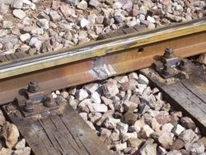

Exercice 16 : production de fer
Dans la nature, les minerais de fer exploitables sont essentiellement des oxydes : notamment l'hématite de formule Fe₂O₃ et la magnétite de formule Fe₃O₄. L'oxyde magnétique ou magnétite est connu depuis l'Antiquité grecque. Il tire son nom du mont Magnetos (le grand mont), une montagne grecque particulièrement riche en ce minéral.

Dans l’Antiquité, le fer métallique était obtenu par réaction des minerais (oxydes de fer) avec le charbon de bois au cours d’un simple feu (assez chaud tout de même).

Aujourd’hui, le fer s'obtient industriellement en réduisant les oxydes contenus dans le minerai par le monoxyde de carbone provenant du carbone (appelé coke).
Le monoxyde de carbone est obtenu par la réaction du coke et de l'air dans un haut fourneau. La réduction des oxydes de fer permet d’obtenir un mélange liquide de fer et de carbone appelé fonte. La fonte n’est pas très intéressante car elle est trop fragile. On peut alors la transformer en acier (plus résistant) dans un convertisseur. Dans cette cuve, on souffle du dioxygène sur la fonte pour en éliminer la plus grande partie du carbone. Un acier est donc un mélange de fer et d’un peu de carbone.  - Ecrire le bilan de la réaction entre la « magnétite » et le charbon de bois (carbone) et préciser le réactif qui subit une oxydation et celui qui subit une réduction (flèches).  - Ecrire le bilan de la réaction d’obtention du monoxyde de carbone à partir du « coke ». Est-ce une oxydation ou une réduction ?  - Ecrire le bilan de la réaction entre l’« hématite » et le monoxyde de carbone qui produit du fer et un gaz troublant l’eau de chaux. Préciser le réactif qui subit une oxydation et celui qui subit une réduction (flèches). | 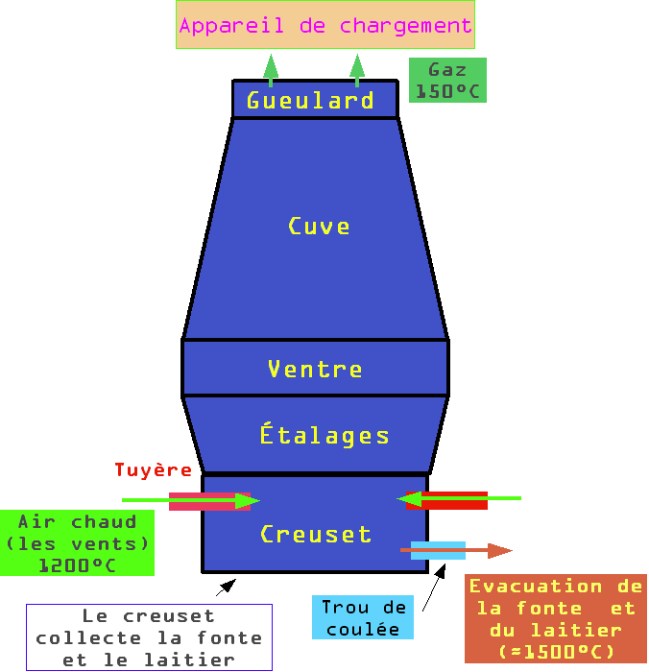

Exercice 17 : Extraits d’articles de journaux

80 personnes hospitalisées chaque année à Toulouse.
« Ce sont les appareils de chauffage mal réglés, ou des appartements mal aérés qui sont à l’origine des intoxications, parfois mortelles, au monoxyde de carbone. Mieux vaut être prudent, à l’heure du retour du froid : il n’y a pas que dans le Nord que ce gaz peut tuer ... ».
« Crise cardiaque » avait déclaré le médecin, venu dans cet appartement toulousain, où l’on venait de retrouver le locataire mort.
Mais l’inspecteur de permanence avait déjà eu affaire à cet assassin incolore et inodore. Il regarda la cage à oiseaux dans un coin de la pièce. Non loin de là un poêle ronflait ... Et le policier demanda au médecin : « Et le canari, lui aussi, il a eu une crise cardiaque ? »
Ces derniers jours, le monoxyde de carbone a fait de nombreuses victimes à Lille et dans le Nord où l’on utilise encore beaucoup de poêles à charbon.
« Il est important de bien faire régler les appareils de chauffage, et surtout de ne pas obstruer les ventilations » conseille le commandant Fleury, du service départemental d’incendie et de secours de Toulouse.

Pour éviter l’intoxication :  Ce qu’il faut faire.  a) Faire ramoner sa cheminée une fois par an (c’est obligatoire).  b) Faire vérifier sa chaudière avant l’hiver.  c) Vérifier le bon état des conduits d’aération.  Ce qu’il ne faut pas faire.  d) Boucher les aérations disposées dans les appartements sous prétexte qu’elles laissent passer le froid ; elles laissent aussi passer le dioxygène.  e) Installer un chauffe-eau sans cheminée dans une salle de bains sans aération.  f) Utiliser un chauffage de fortune (brasero, poêle ...) sans cheminée. |  | Premiers symptômes : fatigue, nausées, ...  « L’intoxication au monoxyde de carbone est insidieuse, explique le docteur Michèle Fabre, parce qu’elle passe tout d’abord inaperçue et qu’ensuite elle ressemble à beaucoup d’autres maladies ». La victime ressent d’abord une fatigue, une faiblesse dans les jambes, des maux de tête ...  Puis viennent des nausées, des vomissements. Alors, on pense souvent à une intoxication d’origine alimentaire, surtout lorsque les membres d’une même famille sont tous atteints.  Vient ensuite une torpeur, une vague somnolence ... Et on n’a plus le réflexe d’ouvrir la fenêtre pour respirer ! avertit L. Fleury.  Aux premiers symptômes un peu suspects, il vaut mieux ouvrir la fenêtre. Si ça va mieux, vous saurez à qui vous avez à faire.
Répondre aux questions sur une feuille séparée.

- Citer 2 causes fréquentes d’intoxication au monoxyde de carbone
- Quels sont les symptômes visibles d’une intoxication au monoxyde de carbone ?
- Si vous ne deviez retenir qu’une seule mesure simple pour éviter de tels accidents. Laquelle choisiriez-vous ?
- Sur la figure de droite, mettre les lettres a), b)… ou f) de ce qu’il faut faire ou ne faut pas faire définies plus haut (comme l’exemple)

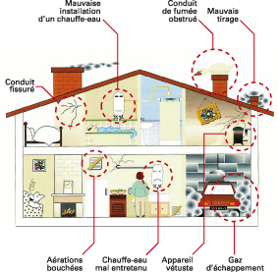
b)

